Regulon and in silico perturbation analysis identifies asymmetric NFE2L2–THRB programs in FCD II astrocytes
Regulon 活性与计算扰动分析识别 FCD II 星形胶质细胞中的非对称 NFE2L2–THRB 程序
Article type: Research article
Target journal: BMC Genomics
Authors: [待补充作者全名]
Affiliations: [待补充所有作者单位及地址]
Corresponding author: [待补充通讯作者姓名、单位、电子邮箱]
Running title: NFE2L2–THRB programs in FCD II astrocytes

Abstract
Background: 局灶性皮质发育不良 II 型（FCD II）是药物难治性癫痫的重要结构性病因，其发生机制涉及异常神经元状态、胶质反应及局部微环境重塑等多层级改变。尽管既往单细胞与多组学研究已揭示 FCD II 病灶中的细胞状态异质性，但星形胶质细胞内部的转录因子调控程序及其计算扰动优先级仍缺乏系统分析。为此，本研究旨在识别 FCD II 星形胶质细胞中的候选 TF-regulon 程序，并对病灶侧与内部对照侧的相关调控轴进行优先级排序。
Methods: 本研究以 GSE268807 星形胶质细胞为发现队列（2,322 个细胞，36,601 个基因），并以 GSE140393 和 GSE190452 作为支持性表达与基因集分析数据。首先采用 pySCENIC/AUCell 推断并量化 regulon 活性，进而通过差异 regulon 分析比较病灶侧与内部对照侧。最后，综合表达方向、regulon 活性、CellOracle 计算扰动、样本层面稳健性及 GO/KEGG 功能富集结果，完成候选转录因子的优先级排序。
Results: 病灶侧与内部对照侧星形胶质细胞呈现相反的 regulon 活性：NFE2L2 在病灶侧富集，包含 458 个靶基因，主要涉及应激适应与转录重编程；THRB 在内部对照侧富集，包含 17 个靶基因，主要涉及突触和钙信号通路。CellOracle 扰动模拟显示，NFE2L2 的 mean shift 最高（0.699），THRB 的 Approx. Recovery Index 最高（0.689）。整合 regulon 活性、表达方向、计算扰动、稳健性及功能收敛结果后，识别出非对称的 NFE2L2–THRB 候选调控结构。BHLHE40 归为次级病灶相关候选因子，SOX2 因靶基因集较小，其整合优先级低于 NFE2L2 和 THRB。
Conclusions: 本研究将 FCD II 星形胶质细胞的分析从单基因差异表达提升至 regulon 活性、计算扰动、样本层面稳健性及功能收敛的整合层面，为后续同病种数据复现、regulon 层面验证、空间定位及实验扰动研究提供了候选调控程序与优先级线索。
Keywords: FCD II; astrocyte; pySCENIC; AUCell; CellOracle; in silico perturbation; regulon; NFE2L2; THRB.

Background
局灶性皮质发育不良（focal cortical dysplasia, FCD）是儿童和成人药物难治性局灶性癫痫的重要结构性病因之一。FCD II 以皮质层化异常、异形神经元和/或 balloon cells 为主要病理特征，并与 mTOR 通路相关体细胞变异密切相关[1-5]。近年来，单细胞、多组学和空间转录组研究进一步提示，FCD II 病灶并非单一异常细胞群所致，而是涉及神经元、胶质细胞、血管相关细胞及局部微环境的多层级重塑[6-9]。
星形胶质细胞参与突触微环境维持、谷氨酸代谢、钾离子缓冲、能量代谢、钙信号调节和炎症反应，在癫痫发生和传播过程中具有重要作用[10-13]。在慢性癫痫组织中，星形胶质细胞既可能呈现反应性改变，也可能保留部分稳态支持功能。因此，单纯依赖单基因差异表达，难以区分病灶相关适应性程序、稳态支持程序和继发性反应。
与传统差异表达分析相比，基因调控网络和 regulon 活性分析能够把表达差异上升到转录因子-regulon 层级，从而更适合识别细胞状态背后的候选调控程序。SCENIC/pySCENIC 通过共表达网络、motif 富集和 AUCell 评分估计单细胞中转录因子相关 regulon 的活性状态[14,15]。CellOracle 则基于推断的调控网络进行 in silico 转录因子扰动，用于估计扰动后可能出现的状态位移[16]。这些工具为公开单细胞数据中的调控优先级分析提供了可行框架，但其结果必须被解释为计算线索，而非直接因果证据。
目前，FCD II 单细胞研究已揭示病灶中的细胞类型组成、神经元脆弱性和病理细胞状态[6,7]，但针对星形胶质细胞内部转录因子-regulon 程序及其模拟扰动优先级的系统分析仍不足。本研究整合 pySCENIC/AUCell、CellOracle in silico perturbation、样本层面稳健性、支持性外部数据分析和功能收敛分析，识别 FCD II 星形胶质细胞中病灶侧与内部对照侧相关的候选调控程序，并对非对称 NFE2L2–THRB 程序进行优先级描述。

Methods

Study design and datasets
本研究基于公开单细胞转录组数据开展 FCD II 星形胶质细胞转录因子-regulon 程序分析。分析流程包括数据集纳入、星形胶质细胞对象构建、数据预处理、regulon 推断与活性评分、差异 regulon 分析、候选转录因子优先级排序、CellOracle 计算扰动模拟、稳健性分析、外部数据分析、功能富集与程序收敛分析、探索性药物签名注释和统计分析。纳入数据集包括 GSE268807[17]、GSE140393[18] 和 GSE190452[19,20]；其中，GSE268807 同时包含 FCD II 病灶侧和内部对照侧生物学样本，用于主要组间差异分析；GSE140393 用于 FCD II 病灶星形胶质细胞表达分析；GSE190452 用于 temporal lobe epilepsy/control 背景下的表达和基因集分析。各数据集的分析对象、细胞数量、分组信息和用途见 Table 1。
Table 1. Analytical datasets and object roles.
Dataset | Role | Analysis object | Cell number | Comparison | Use in this study
GSE268807 astrocyte pilot | Discovery cohort | AUCell-matched astrocyte pilot object | 2,322 | Lesion vs internal-control | pySCENIC discovery analysis; CellOracle in silico perturbation; sample-level robustness
GSE140393 | Single-group supportive analysis | Lesion-only expression object | 11,399 | Single-group lesion object | External expression-level support analysis
GSE190452 | Cross-syndrome supportive analysis | TLE/control expression object | 69,968 | TLE vs non-epilepsy control | External cross-syndrome support analysis
Table note: GSE268807 was used for discovery analysis. GSE140393 and GSE190452 were used for external expression and gene-set support analyses.

Astrocyte pilot object construction
本研究使用 GSE268807 已预处理完成的 10X Multiome 星形胶质细胞子集作为分析对象，而非从原始测序 reads 重新处理。最终纳入 4 个生物学样本，包括 2 个病灶侧样本和 2 个内部对照侧样本，对应 2 个供体、2,322 个星形胶质细胞和 36,601 个基因。
分析前核查细胞条形码、样本编号、分组标签、供体标签、细胞数量和基因数量。AUCell 活性矩阵按细胞条形码与 h5ad 对象匹配，匹配后的对象用于差异 regulon 分析、候选转录因子优先级排序、CellOracle 元数据整合和样本层面分析。对象构建与匹配流程见 Fig. S1。

Data preprocessing
表达矩阵预处理包括低质量细胞过滤、低表达基因过滤、文库大小标准化和 log 转换。预处理后矩阵维度为 36,601 个基因 × 2,322 个星形胶质细胞。调控网络推断、AUCell 活性评分、差异 regulon 分析和候选转录因子评估均使用过滤后保留的全基因表达矩阵。
细胞和基因过滤基于表达矩阵质量控制结果完成。标准化处理按细胞文库大小进行，随后进行 log 转换。高变基因筛选仅用于降维可视化和对象质控，不用于 regulon 推断、AUCell 评分或差异 regulon 分析。细胞和基因过滤阈值、保留细胞数及样本追踪记录见 Fig. S1 和对象构建脚本。

Regulon inference and activity scoring
pySCENIC 分析使用 Docker 镜像 aertslab/pyscenic:0.12.1 完成。输入矩阵为 36,601 个基因 × 2,322 个星形胶质细胞的预处理表达矩阵，候选转录因子列表采用 AertsLab cisTarget hg38 转录因子列表。
基因调控网络推断采用 GRNBoost2 算法[21]。输入文件包括星形胶质细胞表达矩阵和 hg38 转录因子列表，生成转录因子-靶基因候选连接。Motif-supported regulon refinement 使用 cisTarget hg38 gene-based ranking database，设定为转录起始位点上下游 10 kb 范围，并采用 v10 motif annotation；retained run 对应资源为 hg38 10 kb upstream/downstream of transcription start sites 的 gene-based ranking database 和 v10 motif annotation。
AUCell 使用 refined regulons 和过滤后保留的全基因表达矩阵计算单细胞 regulon 活性评分。AUCell 矩阵按细胞条形码与 h5ad 对象匹配。最终获得 105 个 pySCENIC regulons，用于病灶侧与内部对照侧 regulon 活性比较。

Differential regulon analysis
差异 regulon 分析比较病灶侧与内部对照侧所有星形胶质细胞的 AUCell 活性。每个 regulon 的 Delta AUC 定义为病灶侧所有星形胶质细胞 AUCell 均值减去内部对照侧所有星形胶质细胞 AUCell 均值：Delta AUC = mean AUC_lesion − mean AUC_internal-control。Delta AUC > 0 记为病灶侧相关 regulon，Delta AUC < 0 记为内部对照侧相关 regulon。组间比较采用双尾 Wilcoxon 秩和检验。每个 regulon 输出 mean AUC_lesion、mean AUC_internal-control、Delta AUC、Wilcoxon 统计量、原始 P 值和 FDR 校正后 P 值。多重检验校正采用 Benjamini–Hochberg 方法，显著性阈值：FDR < 0.05。完整差异 regulon 结果见 Figure 2、Fig. S2 和 Table ST04。

Candidate transcription factor prioritization
候选转录因子优先级排序基于转录因子表达、regulon 活性、细胞分布、扰动效应和稳健性指标。纳入指标包括转录因子 log2 fold change、regulon Delta AUC、转录因子表达方向、regulon 活性方向、阳性细胞比例、FDR 校正后 P 值、regulon 靶基因数量、CellOracle 扰动指标和稳健性指标。
候选转录因子优先级按预设指标顺序综合判定。优先保留表达方向与 regulon 活性方向一致、差异 regulon FDR < 0.05 的转录因子；在此基础上结合 CellOracle mean shift、Approx. RI、样本层面方向保留情况、外部数据支持和功能注释结果进行排序。未设置额外人工权重。完整候选转录因子指标和排序结果见 Table ST02 和 Table ST03。

In silico perturbation simulation
CellOracle 计算扰动模拟使用 Docker 镜像 kenjikamimoto126/celloracle_ubuntu:0.18.0 完成，CellOracle 版本为 0.18.0。输入对象包括匹配后的星形胶质细胞表达对象、候选转录因子列表、细胞元数据、低维嵌入结果和推断的调控网络。
候选转录因子逐一进行扰动模拟，输出扰动向量、mean shift、状态空间位移指标和 Approx. Recovery Index。Mean shift 定义为候选转录因子扰动后细胞状态空间位移向量长度的平均值。Lesion-to-internal-control reference vector 定义为低维状态空间中内部对照侧细胞质心与病灶侧细胞质心之间的差异向量：Reference vector = centroid_internal-control − centroid_lesion。Approx. Recovery Index 定义为扰动向量与 lesion-to-internal-control reference vector 的归一化方向一致性分数：Approx. RI = cos(perturbation vector, lesion-to-internal-control reference vector)。随机扰动对照通过随机打乱 GRN 调控强度矩阵后重复 CellOracle 扰动模拟流程生成。CellOracle 扰动指标、代表性扰动图和随机对照结果见 Figure 3、Fig. S3 和 Table ST05。

Robustness and sensitivity analyses
稳健性分析包括逐一样本留出分析、pseudobulk 汇总和阈值敏感性分析。逐一样本留出分析每次移除 1 个样本，重新计算候选转录因子表达方向和 regulon 活性方向，并记录方向保留情况。
Pseudobulk 分析按 sample × group 汇总细胞表达和 regulon 活性。每个样本生成 pseudobulk expression profile 和 pseudobulk regulon activity profile，并计算候选转录因子在病灶侧与内部对照侧分组中的方向。阈值敏感性分析围绕转录因子 log2 fold change、regulon Delta AUC、阳性细胞比例和 FDR 校正后 P 值设置不同筛选阈值，记录候选转录因子的保留情况、方向变化和排序变化。具体阈值设置及结果见补充材料。完整稳健性和敏感性分析结果见 Figure 4、Fig. S4 和 Table ST06。

Supportive external data analyses
GSE140393 和 GSE190452 采用与主分析相同的候选基因集评分、候选转录因子汇总和方向判定框架进行整理。GSE140393 分析提取星形胶质细胞相关表达矩阵和细胞元数据，计算候选转录因子及其相关基因集在 FCD II 病灶星形胶质细胞中的表达特征。输出指标包括转录因子表达水平、阳性细胞比例、基因集表达评分和候选支持排序。
GSE190452 分析提取 temporal lobe epilepsy/control 表达对象，计算候选转录因子及其 regulon 靶基因集在 TLE/control 分组中的表达和基因集评分。输出指标包括转录因子表达差异、靶基因集评分、方向摘要和支持排序。外部数据分析结果汇总至候选支持表。相关结果见 Fig. S5 和 Table ST07。

Functional enrichment and convergence analysis
功能富集分析使用候选转录因子 regulon 靶基因和 regulon-DEG 重叠基因作为输入。GO 和 KEGG 富集分析基于 Enrichr web API 完成。多重检验校正采用 Benjamini–Hochberg 方法，显著性阈值：FDR < 0.05。
程序收敛分析计算候选 regulon 靶基因与差异表达基因的交集。每个候选转录因子输出 regulon 靶基因数量、重叠基因数量、重叠比例、主要 GO 条目、主要 KEGG 通路和程序收敛分类。程序收敛分类标准与结果见 Table ST08。完整功能富集和程序收敛结果见 Figure 5、Fig. S6 和 Table ST08。

Exploratory drug-signature annotation
探索性药物签名注释使用候选转录因子相关基因集作为输入。药物签名富集基于 Enrichr web API 中的 DSigDB library 完成，获得候选药物-基因富集结果。富集结果进一步结合 SwissADME 进行药代动力学和血脑屏障渗透性注释。
BBB 注释采用 SwissADME 血脑屏障渗透性预测结果。输出字段包括富集化合物签名、重叠基因、原始 P 值、校正后 P 值、combined score 和 BBB 相关注释。完整药物签名注释结果见 Fig. S7 和 Table ST09。

Statistical analysis
统计分析和图表整理在 Python 环境中完成，核心脚本依赖 pandas、numpy、scipy、scanpy、anndata、matplotlib 和 CellOracle。连续变量根据分布特征以均值±标准差或中位数（四分位距）汇总。各模块专属统计检验、校正方法和显著性阈值见对应分析小节。分析代码、环境说明和图表生成脚本已整理至公开代码仓库。

Results

Study design and analytical object
本研究基于 GSE268807 星形胶质细胞 pilot 对象开展 TF-regulon 分析。最终分析对象包括 4 个生物学样本，其中 2 个为病灶侧样本，2 个为内部对照侧样本；共纳入 2 个供体、2,322 个星形胶质细胞和 36,601 个基因。pySCENIC/AUCell 分析最终获得 105 个 regulons，并与星形胶质细胞 h5ad 对象完成细胞条形码匹配。研究设计、分析对象组成和 AUCell 匹配流程见 Figure 1 和 Fig. S1。

Differential regulon activity between lesion and internal-control astrocytes
病灶侧与内部对照侧星形胶质细胞显示方向不同的 regulon 活性分布。差异 regulon 分析覆盖 105 个 pySCENIC regulons，并按 Delta AUC、FDR 校正后 P 值和方向进行排序。内部对照侧相关 regulons 包括 THRB、SATB2 和 RARB，病灶侧相关 regulons 包括 NFE2L2、BHLHE40、SOX2 和 HMGA1。
代表性候选 regulon 呈现不同方向和效应幅度：THRB 位于内部对照侧相关程序一侧，NFE2L2、BHLHE40 和 SOX2 位于病灶侧相关程序一侧。完整 regulon 排名、Delta AUC、原始 P 值和 FDR 校正后 P 值见 Figure 2、Fig. S2 和 Table ST04。

Candidate transcription factor prioritization
候选转录因子优先级排序整合了转录因子表达、regulon 活性、方向一致性、阳性细胞比例、regulon 靶基因数量、CellOracle 扰动指标和样本层面稳健性指标。候选因子中，NFE2L2、BHLHE40、SOX2 和 HMGA1 归入病灶侧相关方向，THRB、SATB2 和 RARB 归入内部对照侧相关方向。
进一步候选筛选聚焦于 NFE2L2、THRB、BHLHE40 和 SOX2。NFE2L2 具有病灶侧表达和 regulon 活性方向一致性；THRB 具有内部对照侧表达和 regulon 活性方向一致性；BHLHE40 和 SOX2 保留病灶侧方向信号。完整候选转录因子指标、方向一致性、扰动指标和排序结果见 Table ST02 和 Table ST03。

CellOracle perturbation simulation
CellOracle 计算扰动模拟显示，不同候选转录因子具有不同状态空间位移特征。NFE2L2 的 mean shift 最高，为 0.699；THRB 的 Approx. Recovery Index 最高，为 0.689。THRB 的 mean shift 排名第 2，NFE2L2 的 Approx. Recovery Index 排名第 2。BHLHE40 显示中等扰动效应，SOX2 的扰动优先级低于 NFE2L2 和 THRB。
随机扰动对照未形成与 NFE2L2 和 THRB 相同的候选因子特异性位移模式。候选转录因子扰动向量、mean shift、Approx. Recovery Index、代表性扰动图和随机对照结果见 Figure 3、Fig. S3 和 Table ST05。

Robustness and supportive analyses
逐一样本留出分析和 pseudobulk 汇总分析显示，NFE2L2 与 THRB 的主要方向在样本层面保持一致。NFE2L2 在 LOSO 表达效应和 LOSO regulon 效应中维持病灶侧方向。THRB 在 LOSO regulon 效应中维持内部对照侧方向，并在阈值敏感性分析中呈现一定表达阈值敏感性。BHLHE40 保留病灶侧方向，SOX2 保留病灶侧信号但排序较低。完整样本层面稳健性、pseudobulk 汇总和阈值敏感性结果见 Figure 4、Fig. S4 和 Table ST06。
GSE140393 和 GSE190452 用于候选转录因子及其相关基因集的外部数据分析。GSE140393 提供 FCD II 病灶星形胶质细胞表达背景，GSE190452 提供 temporal lobe epilepsy/control 语境下的表达和靶基因集评分。外部数据汇总显示，NFE2L2、THRB、BHLHE40 和 SOX2 均进入候选支持性分析表；其中 NFE2L2 和 THRB 在候选支持排序中保留主要候选位置，BHLHE40 和 SOX2 保留次级或较低优先级位置。完整外部数据表达、基因集评分和支持性排序见 Fig. S5 和 Table ST07。

Functional enrichment and convergence analysis
GO/KEGG 富集和 regulon-DEG 程序收敛分析显示，候选转录因子对应基因集具有不同靶基因规模和重叠结构。NFE2L2 regulon 包含 458 个靶基因，其中 245 个与差异表达基因重叠；富集条目集中于应激反应、细胞适应和转录调控相关过程。THRB regulon 包含 17 个靶基因，其中 13 个与差异表达基因重叠；富集条目涉及突触相关过程和钙信号相关类别。
BHLHE40 regulon 包含 221 个靶基因，其中 143 个与差异表达基因重叠；富集条目涉及病灶侧相关转录调节和细胞状态改变。SOX2 regulon 靶基因数为 10 个，并显示较高 regulon-DEG 重叠比例。候选转录因子的完整 GO/KEGG 富集结果、重叠基因数量、重叠比例和程序收敛分类见 Figure 5、Fig. S6 和 Table ST08。

Integrated evidence supports an asymmetric NFE2L2-THRB working model
整合 regulon 活性差异、转录因子表达方向、CellOracle 扰动指标、样本层面稳健性、外部数据分析和功能收敛结果后，NFE2L2 和 THRB 构成非对称候选双轴结构。NFE2L2 位于病灶侧相关方向，具有最高 mean shift、病灶侧表达-regulon 方向一致性和较大的 regulon 靶基因集。THRB 位于内部对照侧相关方向，具有最高 Approx. Recovery Index、内部对照侧表达-regulon 方向一致性和较小 regulon 靶基因集。
BHLHE40 保留为病灶侧相关次级候选因子，SOX2 保留为靶基因集较小且扰动优先级较低的候选因子。候选转录因子整合优先级见 Table 2。
Table 2. Integrated prioritization of candidate transcription factors.
TF | Axis direction | Discovery evidence | In silico perturbation evidence | Robustness/supportive evidence | Program interpretation | Final priority
NFE2L2 | Lesion-associated | Lesion-side expression and regulon activity | Highest mean shift; Approx. RI rank 2 | Stable sample-level direction; disease-side support | Stress adaptation / transcriptional reprogramming | Primary lesion-associated candidate regulatory axis
THRB | Internal-control-associated | Internal-control-side expression and regulon activity | Highest Approx. RI; mean shift rank 2 | Stable sample-level direction; partial internal-control-like support | Candidate homeostatic / synaptic-calcium-related program | Internal-control-associated candidate program with small target set
BHLHE40 | Lesion-associated | Lesion-side expression and regulon activity | Moderate perturbation effect | Stable internal evidence; weakened external support | Secondary lesion-supportive program | Secondary candidate
SOX2 | Lesion-associated | Lesion-side expression and regulon activity | Lower perturbation priority | Stable internal evidence; partial/retained support | Target-limited retained program | Retained lower-priority target-limited candidate
Table note: Final priority summarizes integrated candidate-level evidence across regulon-level discovery, CellOracle in silico perturbation, sample-level robustness, supportive external analyses and functional annotation.

Exploratory drug-signature annotation
探索性药物签名注释识别出若干候选转录因子相关基因集与 DSigDB 化合物扰动签名之间的重叠。输出结果包括化合物签名、重叠基因、原始 P 值、校正后 P 值、combined score 和 BBB 相关注释。完整药物签名注释和 BBB 分层结果见 Fig. S7 和 Table ST09。

Discussion

Principal findings
本研究整合 regulon 活性、转录因子表达、CellOracle 计算扰动、样本层面稳健性、外部支持性分析和功能收敛分析，识别出 FCD II 星形胶质细胞中一个非对称的 NFE2L2-THRB 候选调控结构（Table 2）。该结构将病灶侧应激适应/转录重编程相关候选轴与内部对照侧小型稳态/突触-钙信号相关候选程序区分开来，并将 BHLHE40 和 SOX2 分别置于次级病灶相关候选因子和靶基因集受限的保留候选因子层级。
本研究中的“非对称”主要指两个候选轴的证据结构不同：NFE2L2 具有较大的 regulon 靶基因集、最高 CellOracle mean shift 和病灶侧方向一致性；THRB 具有较小的 regulon 靶基因集、最高 Approx. Recovery Index 和内部对照侧方向一致性。这种结构使 NFE2L2 和 THRB 更适合作为两个功能方向不同、证据形态不同的候选调控程序，而不是完全等量对称的双主轴。

NFE2L2 as a lesion-associated stress-adaptation candidate axis
NFE2L2 在差异 regulon、转录因子表达、CellOracle 扰动模拟和功能收敛结果中均呈现病灶侧相关特征。CellOracle 分析中，NFE2L2 的 mean shift 最高，显示其扰动后可产生较强状态空间位移（Figure 3）。功能收敛分析显示，NFE2L2 regulon 靶基因集较大，且与差异表达基因具有较多重叠，相关富集条目集中于应激反应、细胞适应和转录调控过程（Figure 5）。
NFE2L2/NRF2 通路与氧化应激反应、抗氧化防御和细胞稳态调节密切相关；癫痫相关研究也报道 Nrf2 及其下游基因可参与发作相关应激反应和氧化压力调控[22-24]。结合本研究中 regulon 活性方向、计算扰动效应和功能富集结果，NFE2L2 可作为 FCD II 病灶侧星形胶质细胞应激适应和转录重编程的候选调控轴。其优先级主要来自多层证据的一致性，而非单一 Delta AUC 效应量。

THRB as a compact internal-control-associated candidate program
THRB 在差异 regulon 分析中位于内部对照侧相关方向，并在 CellOracle 分析中具有最高 Approx. Recovery Index（Figure 3）。该结果显示，THRB 扰动向量与内部对照侧参考方向具有较高几何一致性。功能收敛分析中，THRB regulon 靶基因数为 17 个，其中 13 个与差异表达基因重叠；相关富集条目涉及突触相关过程和钙信号相关类别（Figure 5）。
甲状腺激素及其核受体参与脑发育、神经元成熟、胶质细胞分化和突触形成等过程[25-27]。在本文数据中，THRB 更接近一个内部对照侧相关的小型候选 regulon 程序，其特点是靶基因集较小、方向特异性明确、Approx. RI 排名较高。与 NFE2L2 相比，THRB 的证据结构更偏向内部对照侧状态相关程序，这构成 NFE2L2-THRB 非对称模型的另一端。

Secondary candidate regulators (BHLHE40 and SOX2)
BHLHE40 在差异 regulon 和候选转录因子排序中呈现病灶侧相关方向，并具有中等 CellOracle 扰动效应。BHLHE40 已被报道参与免疫反应、炎症相关转录调控和细胞状态转换[28,29]。结合本文结果，BHLHE40 位于病灶侧候选程序中，但其整合优先级低于 NFE2L2 和 THRB。
SOX2 在本文中保留为靶基因集受限的候选因子。SOX2 是神经发育、胶质相关状态维持和细胞命运调控中的重要转录因子[30-32]。本研究中 SOX2 显示病灶侧方向和 regulon-DEG 重叠信号，但其 regulon 靶基因集较小，CellOracle 扰动优先级低于 NFE2L2 和 THRB。因此，SOX2 更适合作为保留候选因子，而不构成当前模型的主要调控轴。

Methodological significance and interpretation boundaries
本研究的方法学价值在于将单细胞表达差异推进到 TF-regulon 活性、计算扰动、样本层面稳健性和功能程序收敛的整合层级。SCENIC/pySCENIC 能够从单细胞表达矩阵中推断转录因子-regulon 活性[14,15]，CellOracle 能基于推断网络模拟转录因子扰动后的细胞状态变化[16]。这种组合分析可在小规模公开单细胞数据中形成候选调控程序的优先级排序框架。
Approx. RI 是本文定义的方向一致性指标，用于量化候选转录因子扰动向量与 lesion-to-internal-control reference vector 之间的几何对齐程度。该指标可反映候选 TF 扰动方向与内部对照相关状态方向的一致性。CellOracle 输出和 Approx. RI 均属于计算扰动结果，需结合后续实验扰动、空间定位或独立数据复现进一步评估其生物学意义。

Supportive external evidence and exploratory analyses
GSE140393 和 GSE190452 为候选转录因子及其相关基因集提供了外部表达和基因集层面的背景信息。GSE140393 对应 FCD II 病灶星形胶质细胞表达语境，GSE190452 对应 temporal lobe epilepsy/control 疾病语境。二者与主数据集的疾病类型、样本结构和数据层级并不完全相同，因此主要用于补充候选程序在相关疾病背景中的表达和基因集信息。
Fang 等研究报道了 FCDIIb 病灶中血管相关异常、单核转录组改变和组织形态学重塑，为 FCD II 病灶微环境及星形胶质细胞相关通路改变提供了同病种背景[33]。该研究公开 summary-level data 未提供与本文完全一致的 astrocyte regulon-level replication 条件，但为 FCD II 病灶中胶质细胞和局部微环境重塑提供了独立研究背景。
药物签名富集作为探索性补充分析保留在补充材料中。该模块基于候选基因集与 DSigDB 药物扰动签名的重叠，并结合 SwissADME 药代动力学和 BBB 渗透性注释进行整理[34-37]。该分析提供候选程序的扰动签名参考，不纳入 NFE2L2-THRB 主模型的核心证据链。

Limitations and future directions
本研究存在三方面局限。第一，发现对象包含 4 个生物学样本和 2 个供体，现有外部数据尚未提供同病种、同层级的 astrocyte regulon replication 条件。第二，本文基于 pySCENIC 和 CellOracle 进行 regulon 活性和计算扰动分析，尚未结合 SCENIC+ enhancer-driven GRN、空间转录组或实验扰动体系。第三，THRB regulon 靶基因集较小，药物签名模块也仅基于基因集扰动签名和药代性质预测。
后续研究应优先在更大规模、独立 FCD II 星形胶质细胞单细胞或单核数据集中复现该非对称 NFE2L2-THRB 候选模型，并结合空间转录组、细胞模型和功能扰动实验评估候选调控程序的生物学作用。

Conclusions
本研究基于公开单细胞数据，在 FCD II 星形胶质细胞中构建了一个以 TF-regulon 活性和计算扰动优先级为核心的候选调控程序分析框架。结果识别出一个非对称的 NFE2L2-THRB 候选调控结构：NFE2L2 位于病灶侧相关方向，并与应激适应和转录重编程相关；THRB 位于内部对照侧相关方向，并呈现小型稳态/突触-钙信号相关候选程序特征。BHLHE40 和 SOX2 分别被保留为次级病灶相关候选因子和靶基因集受限的保留候选因子。
本研究将 FCD II 星形胶质细胞分析从单基因差异表达扩展到 regulon 活性、in silico TF perturbation、样本层面稳健性和功能程序收敛的整合层级。该框架为后续同病种数据复现、regulon-level replication、空间定位分析和实验扰动研究提供了候选调控程序和优先级线索。

Declarations

Ethics approval and consent to participate
This study was based exclusively on publicly available and de-identified single-cell and single-nucleus transcriptomic datasets from published studies. The original studies reported the relevant ethics approval and consent procedures. No new human participants, tissue samples or identifiable personal data were collected in the present secondary analysis. Additional ethics approval was not required for this study.

Consent for publication
Not applicable. This study does not contain any individual person’s identifiable data, images, videos or clinical case details.

Availability of data and materials
This study used publicly available datasets from the Gene Expression Omnibus, including GSE268807, GSE140393 and GSE190452. Fang 2025 / HRA010445 was used only as published contextual evidence; controlled-access raw matrices from that source were not incorporated into the present analysis. Processed summary tables, figure-generation inputs and reproducibility materials supporting this manuscript are available in the accompanying GitHub repository: https://github.com/vermouth-SVG/fcdii-astrocyte-regulon-perturbation. Large raw single-cell matrices, large intermediate objects, cisTarget ranking databases, motif annotation files and other third-party resources are not redistributed and should be obtained from the original data repositories or database providers according to their respective access terms and licenses.

Code availability
The analysis code supporting this study is available at https://github.com/vermouth-SVG/fcdii-astrocyte-regulon-perturbation. The repository contains analysis scripts, configuration files, processed outputs, figure/table generation scripts and reproducibility notes.

Competing interests
The authors declare that they have no competing interests.

Funding
[To be completed]

Authors’ contributions
[To be completed]

Acknowledgements
Not applicable.

Authors’ information
Not applicable.

Use of artificial intelligence tools
During the preparation of this work, the author(s) used artificial intelligence tools for language refinement, grammar editing and formatting assistance. After using these tools, the author(s) reviewed and edited the content as needed and take full responsibility for the content of the manuscript.

References
1. Najm I, Lal D, Alonso Vanegas M, Cendes F, Lopes-Cendes I, Palmini A, et al. The ILAE consensus classification of focal cortical dysplasia: an update proposed by an ad hoc task force of the ILAE Diagnostic Methods Commission. Epilepsia. 2022;63(8):1899-1919. doi:10.1111/epi.17301.
2. Blümcke I, Thom M, Aronica E, Armstrong DD, Vinters HV, Palmini A, et al. The clinicopathologic spectrum of focal cortical dysplasias: a consensus classification proposed by an ad hoc Task Force of the ILAE Diagnostic Methods Commission. Epilepsia. 2011;52(1):158-174. doi:10.1111/j.1528-1167.2010.02777.x.
3. Crino PB. Focal cortical dysplasia. Semin Neurol. 2015;35(3):201-208. doi:10.1055/s-0035-1552617.
4. Lim JS, Kim WI, Kang HC, Kim SH, Park AH, Park EK, et al. Brain somatic mutations in MTOR cause focal cortical dysplasia type II leading to intractable epilepsy. Nat Med. 2015;21(4):395-400. doi:10.1038/nm.3824.
5. Møller RS, Weckhuysen S, Chipaux M, Marsan E, Taly V, Bebin EM, et al. Germline and somatic mutations in the MTOR gene in focal cortical dysplasia and epilepsy. Neurol Genet. 2016;2(6):e118. doi:10.1212/NXG.0000000000000118.
6. Galvão IC, Lemoine M, Messias LA, Araújo PAORA, Geraldis JC, Yasuda CL, et al. Multimodal single-cell profiling reveals neuronal vulnerability and pathological cell states in focal cortical dysplasia. iScience. 2024;27(12):111337. doi:10.1016/j.isci.2024.111337.
7. Galvão IC, Kandratavicius L, Messias LA, Athié MCP, Assis-Mendonça GR, Alvim MKM, et al. Identifying cellular markers of focal cortical dysplasia type II with cell-type deconvolution and single-cell signatures. Sci Rep. 2023;13(1):13321. doi:10.1038/s41598-023-40240-3.
8. Wang Y, Wang Y, Guo L, Shen C, Fu Y, Wei P, et al. Spatial transcriptomics in focal cortical dysplasia type IIb. Acta Neuropathol Commun. 2024;12(1):185. doi:10.1186/s40478-024-01897-7.
9. Vermeulen I, Rodriguez-Alvarez N, François L, Viot D, Poosti F, Aronica E, et al. Spatial omics reveals molecular changes in focal cortical dysplasia type II. Neurobiol Dis. 2024;195:106491. doi:10.1016/j.nbd.2024.106491.
10. Seifert G, Carmignoto G, Steinhäuser C. Astrocyte dysfunction in epilepsy. Brain Res Rev. 2010;63(1-2):212-221. doi:10.1016/j.brainresrev.2009.10.004.
11. Coulter DA, Eid T. Astrocytic regulation of glutamate homeostasis in epilepsy. Glia. 2012;60(8):1215-1226. doi:10.1002/glia.22341.
12. Boison D, Steinhäuser C. Epilepsy and astrocyte energy metabolism. Glia. 2018;66(6):1235-1243. doi:10.1002/glia.23247.
13. Carmignoto G, Haydon PG. Astrocyte calcium signaling and epilepsy. Glia. 2012;60(8):1227-1233. doi:10.1002/glia.22318.
14. Aibar S, González-Blas CB, Moerman T, Huynh-Thu VA, Imrichova H, Hulselmans G, et al. SCENIC: single-cell regulatory network inference and clustering. Nat Methods. 2017;14(11):1083-1086. doi:10.1038/nmeth.4463.
15. Van de Sande B, Flerin C, Davie K, De Waegeneer M, Hulselmans G, Aibar S, et al. A scalable SCENIC workflow for single-cell gene regulatory network analysis. Nat Protoc. 2020;15(7):2247-2276. doi:10.1038/s41596-020-0336-2.
16. Kamimoto K, Stringa B, Hoffmann CM, Jindal K, Solnica-Krezel L, Morris SA. Dissecting cell identity via network inference and in silico gene perturbation. Nature. 2023;614(7949):742-751. doi:10.1038/s41586-022-05688-9.
17. Gene Expression Omnibus. GSE268807. https://www.ncbi.nlm.nih.gov/geo/query/acc.cgi?acc=GSE268807. Accessed 14 May 2026.
18. Gene Expression Omnibus. GSE140393. https://www.ncbi.nlm.nih.gov/geo/query/acc.cgi?acc=GSE140393. Accessed 14 May 2026.
19. Pai B, Tome-Garcia J, Cheng WS, Ozguler Y, Andrews N, Alvarez-Carbonell D, et al. High-resolution transcriptomics informs glial pathology in human temporal lobe epilepsy. Acta Neuropathol Commun. 2022;10(1):149. doi:10.1186/s40478-022-01453-1.
20. Gene Expression Omnibus. GSE190452. https://www.ncbi.nlm.nih.gov/geo/query/acc.cgi?acc=GSE190452. Accessed 14 May 2026.
21. Moerman T, Aibar Santos S, González-Blas CB, Simm J, Moreau Y, Aerts J, et al. GRNBoost2 and Arboreto: efficient and scalable inference of gene regulatory networks. Bioinformatics. 2019;35(12):2159-2161. doi:10.1093/bioinformatics/bty916.
22. Sandouka S, Saadi A, Olowe R, Singh PK, Shekh-Ahmad T. Nrf2 is expressed more extensively in neurons than in astrocytes following an acute epileptic seizure in rats. J Neurochem. 2023;165(4):550-562. doi:10.1111/jnc.15786.
23. Liddell JR. Are astrocytes the predominant cell type for activation of Nrf2 in aging and neurodegeneration? Antioxidants (Basel). 2017;6(3):65. doi:10.3390/antiox6030065.
24. Ngo V, Duennwald ML. Nrf2 and oxidative stress: a general overview of mechanisms and implications in human disease. Antioxidants (Basel). 2022;11(12):2345. doi:10.3390/antiox11122345.
25. Bernal J. Thyroid hormones in brain development and function. In: Feingold KR, Anawalt B, Blackman MR, et al., editors. Endotext [Internet]. South Dartmouth (MA): MDText.com, Inc.; 2000.
26. Dezonne RS, Stipursky J, Araujo APB, Nones J, Pavão MSG, Porcionatto M, et al. Thyroid hormone treated astrocytes induce maturation of cerebral cortical neurons through modulation of proteoglycan levels. Front Cell Neurosci. 2013;7:125. doi:10.3389/fncel.2013.00125.
27. Talhada D, Santos CRA, Gonçalves I, Ruscher K. Thyroid hormones in the brain and their impact in recovery mechanisms after stroke. Front Neurol. 2019;10:1103. doi:10.3389/fneur.2019.01103.
28. Cook ME, Jarjour NN, Lin CC, Edelson BT. Transcription factor Bhlhe40 in immunity and autoimmunity. Trends Immunol. 2020;41(11):1023-1036. doi:10.1016/j.it.2020.09.002.
29. Yu F, Sharma S, Jankovic D, Gurram RK, Su P, Hu G, et al. The transcription factor Bhlhe40 is a switch of inflammatory versus antiinflammatory Th1 cell fate determination. J Exp Med. 2018;215(7):1813-1821. doi:10.1084/jem.20170155.
30. Mercurio S, Serra L, Pagin M, Nicolis SK. Deconstructing Sox2 function in brain development and disease. Cells. 2022;11(10):1604. doi:10.3390/cells11101604.
31. Chen C, Zhong X, Smith DK, Tai W, Yang J, Zou Y, et al. Astrocyte-specific deletion of Sox2 promotes functional recovery after traumatic brain injury. Cereb Cortex. 2019;29(1):54-69. doi:10.1093/cercor/bhx303.
32. Niu W, Zang T, Zou Y, Fang S, Smith DK, Bachoo R, et al. In vivo reprogramming of astrocytes to neuroblasts in the adult brain. Nat Cell Biol. 2013;15(10):1164-1175. doi:10.1038/ncb2843.
33. Fang C, Zhang X, Yang L, Sun L, Lu Y, Liu Y, et al. Transcriptomic and morphologic vascular aberrations underlying FCDIIb etiology. Nat Commun. 2025;16(1):3320. doi:10.1038/s41467-025-58535-6.
34. Chen EY, Tan CM, Kou Y, Duan Q, Wang Z, Meirelles GV, et al. Enrichr: interactive and collaborative HTML5 gene list enrichment analysis tool. BMC Bioinformatics. 2013;14:128. doi:10.1186/1471-2105-14-128.
35. Kuleshov MV, Jones MR, Rouillard AD, Fernandez NF, Duan Q, Wang Z, et al. Enrichr: a comprehensive gene set enrichment analysis web server 2016 update. Nucleic Acids Res. 2016;44(W1):W90-W97. doi:10.1093/nar/gkw377.
36. Yoo M, Shin J, Kim J, Ryall KA, Lee K, Lee S, et al. DSigDB: drug signatures database for gene set analysis. Bioinformatics. 2015;31(18):3069-3071. doi:10.1093/bioinformatics/btv313.
37. Daina A, Michielin O, Zoete V. SwissADME: a free web tool to evaluate pharmacokinetics, drug-likeness and medicinal chemistry friendliness of small molecules. Sci Rep. 2017;7:42717. doi:10.1038/srep42717.
Figure legends
Figure 1. Study design and analytical framework.
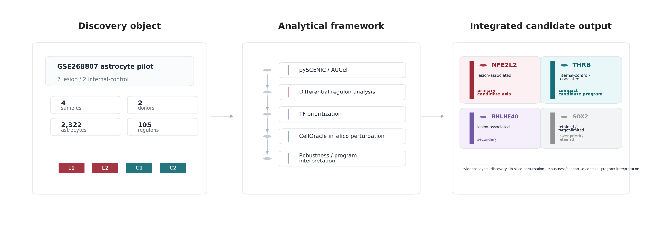
该图概述本研究从 GSE268807 星形胶质细胞 pilot 对象出发，经 pySCENIC/AUCell、差异 regulon 分析、候选 TF 优先级筛选、CellOracle in silico perturbation 以及稳健性/程序解释，形成 integrated candidate output。Figure 1 用于展示研究对象、分析框架和候选输出，不作为最终机制模型图。

Figure 2. Differential regulon landscape in the astrocyte pilot.
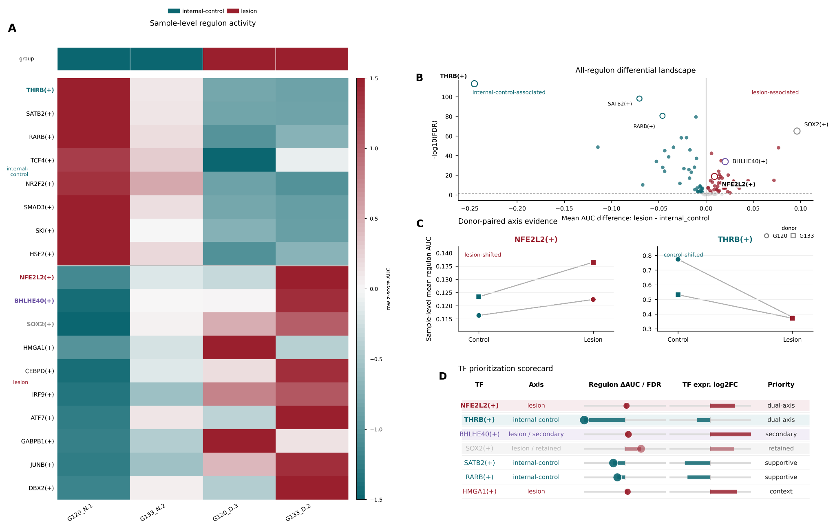
平均 AUC 差值定义为病灶侧平均 AUCell regulon activity 减内部对照侧平均 AUCell regulon activity；负值表示内部对照相关 regulon，正值表示病灶相关 regulon。该差值未进行额外跨 regulon 标准化，因此结合 FDR、样本层面稳健性和程序解释进行综合判断。

Figure 3. CellOracle in silico perturbation priority.
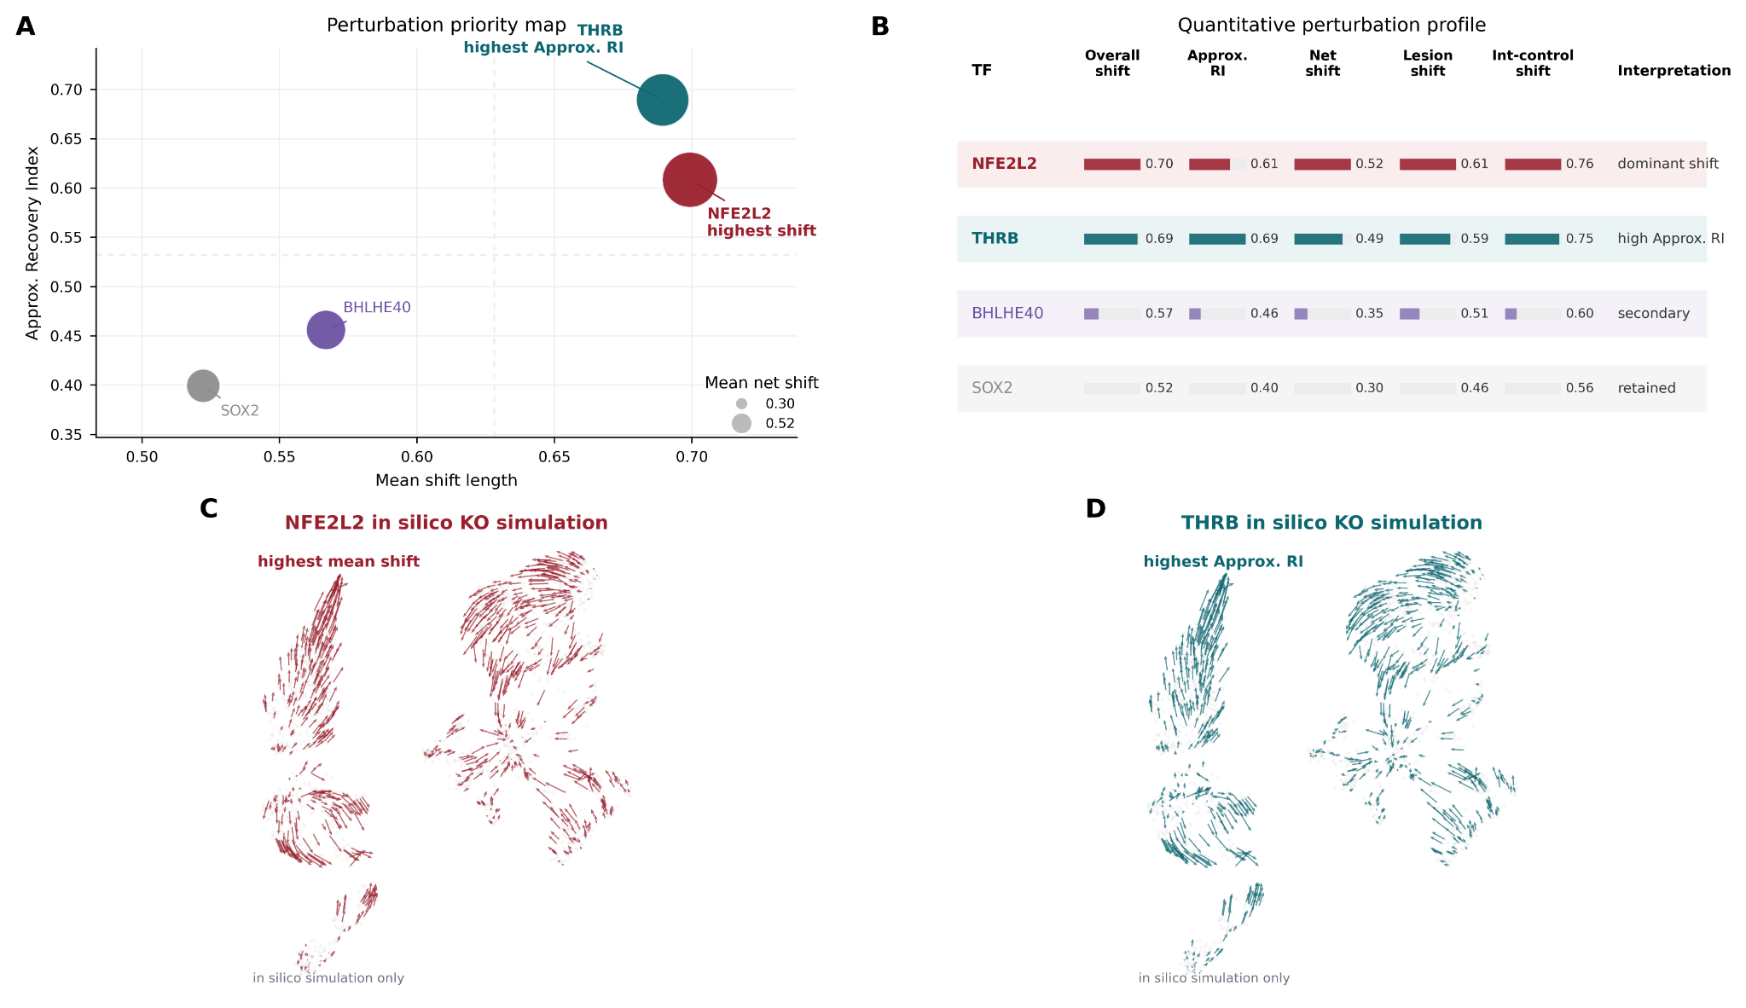
NFE2L2 显示最高 mean shift（平均位移），THRB 显示最高 Approx. Recovery Index（近似恢复指数）。随机对照扰动未再现候选因子特异性位移模式。Approx. RI 为研究内定义的近似状态位移汇总指标，该图仅反映模拟扰动，不代表实验敲除、疾病逆转或临床恢复结果。

Figure 4. Robustness and supportive evidence.
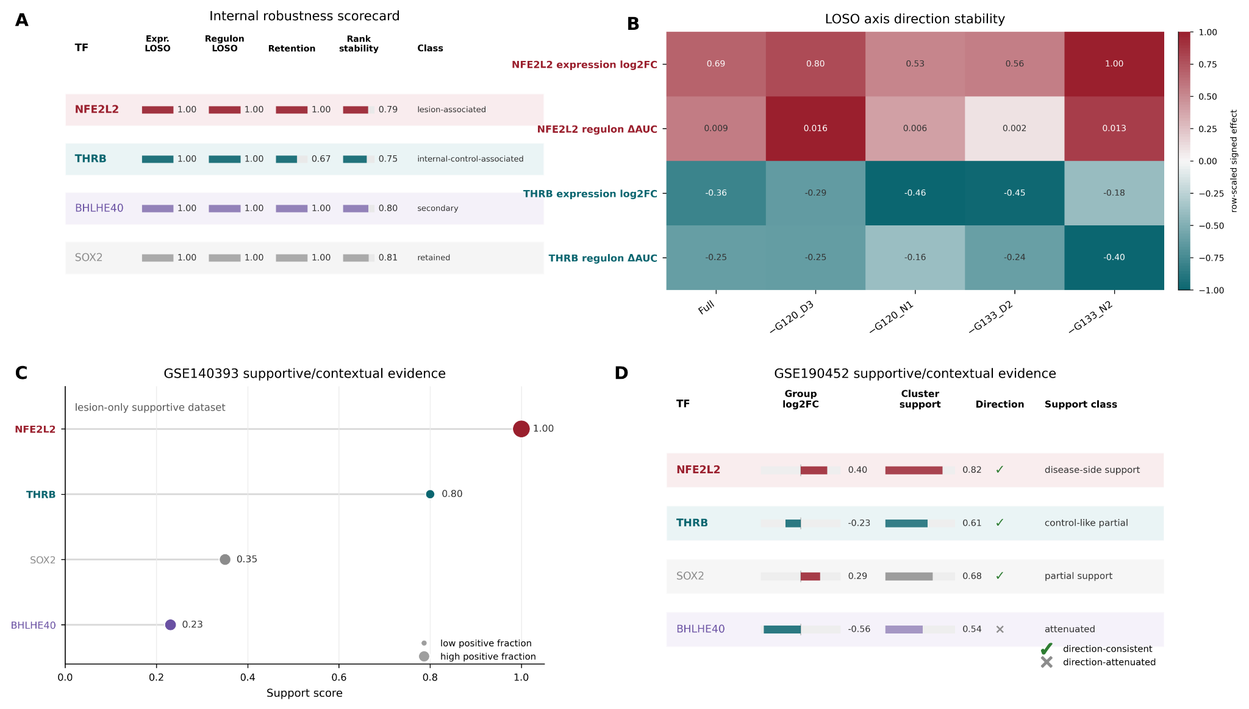
LOSO 表达/regulon 效应用于评估发现对象内部的样本层面方向稳定性；GSE140393、GSE190452 及已发表 FCDIIb 背景证据仅用于边界明确的 supportive/contextual evidence，不作为 formal validation 或 independent regulon-level replication。

Figure 5. Functional interpretation and program-level working model.
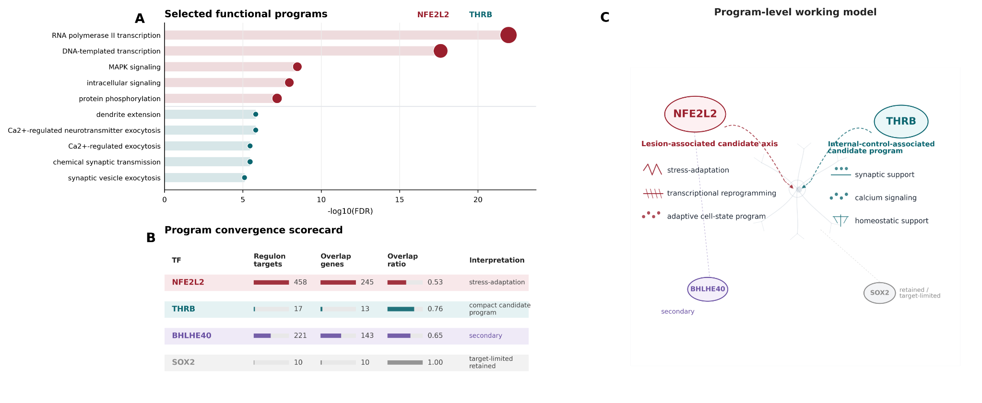
NFE2L2 在本数据中指向病灶相关应激适应/转录重编程候选调控轴；THRB 相关程序在内部对照侧更活跃，功能富集提示其可能与稳态、突触和钙信号支持相关。该图用于概括程序层面工作模型，其中 THRB 的功能注释仍属于预测性解释，不构成机制证明、外部验证或治疗建议。

